Príloha č. 5
REGIONÁLNY ROZVOJ
Operačné programy pod Sekciou riadenia programov regionálneho rozvoja v roku 2012
Agentúra na podporu regionálneho rozvoja zabezpečovala v rámci Národného strategického referenčného rámca na roky 2007 – 2013 realizáciu Regionálneho operačného programu, Operačného programu Bratislavský kraj, operačných programov cezhraničnej spolupráce a plnila úlohy v oblasti monitorovania a vyhodnocovania programov pomoci EÚ v roku 2012.
Agentúra na podporu regionálneho rozvoja (ďalej len „APRR“) sa k 01.01.2013 premenovala a rozčlenila na Sekciu riadenia programov regionálneho rozvoja (ďalej len SRPRR) a na Útvar implementácie programov regionálneho rozvoja Ministerstva pôdohospodárstva a rozvoja vidieka SR.

Operačný program Bratislavský kraj

Odbor riadenia pomoci pre Bratislavský kraj zabezpečuje výkon úloh Riadiaceho orgánu pre Operačný program Bratislavský kraj (ďalej len „OPBK“). OPBK predstavuje strategický dokument, pričom oprávneným územím na realizovanie intervencií je územie Bratislavského kraja.
Globálnym cieľom OPBK je posilnenie konkurenčnej schopnosti regiónu rozvojom vedomostnej ekonomiky a budovaním regiónu atraktívneho pre život. Špecifické ciele OPBK sú napĺňané prostredníctvom dvoch prioritných osí OPBK: Prioritná os 1 Infraštruktúra a Prioritná os 2 Vedomostná ekonomika. V rámci OPBK sú verejné prostriedky (štátny rozpočet a rozpočet územnej samosprávy), súkromné zdroje a prostriedky ERDF sústredené na štyri základné opatrenia v 2 prioritných osiach.
-V Prioritnej osi 1 Infraštruktúra na opatrenie
1.1 Regenerácia sídiel a opatrenie 1.2 Regionálna a mestská hromadná doprava.
-V Prioritnej osi 2 Vedomostná ekonomika na opatrenie 2.1 Inovácie a technologické transfery a opatrenie 2.2 Informatizácia spoločnosti.
Prvá prioritná os „Infraštruktúra“ je zameraná na podporu budovania moderného a atraktívneho regiónu pre občanov, návštevníkov a investorov. Druhá prioritná os „Vedomostná ekonomika“ podporuje v rámci OPBK inovácie a informatizáciu spoločnosti ako kľúčové tematické okruhy pre zabezpečenie dlhodobej konkurencieschopnosti regiónu.
OPBK stanovuje stratégiu a prioritné osi podporované zo štrukturálnych fondov a zo zdrojov členského štátu, ich špecifické ciele, príspevok zo štrukturálnych fondov a ostatné finančné prostriedky v súlade s Nariadením Rady (ES) č. 1083/2006 z 11. júla 2006, ktorým sa ustanovujú všeobecné ustanovenia o Európskom fonde regionálneho rozvoja, Európskom sociálnom fonde a Kohéznom fonde a ktorým sa zrušuje nariadenie (ES) č.1260/1999 („všeobecné nariadenie“) a v súlade s Nariadením Komisie (ES) č. 1828/2006 z 8. decembra 2006, ktorým sa stanovujú vykonávacie pravidlá nariadenia Rady (ES) č. 1083/2006, ktorým sa ustanovujú všeobecné ustanovenia o Európskom fonde regionálneho rozvoja, Európskom sociálnom fonde a Kohéznom fonde a nariadenia Európskeho parlamentu a Rady (ES) č. 1080/2006 o Európskom fonde regionálneho rozvoja v znení neskorších zmien a doplnení („vykonávacie nariadenie“). Okrem toho Riadiaci orgán pre OPBK postupuje pri implementácii OPBK v súlade s ďalšími nariadeniami EÚ /ES, platnými právnymi predpismi Slovenskej republiky, najmä podľa zákona č. 528/2008 Z. z. o poskytovaní pomoci a podpory z fondov Európskych spoločenstiev v znení neskorších predpisov, ako aj ďalšími záväznými dokumentmi, najmä súlade so Systémom riadenia štrukturálnych fondov a Kohézneho fondu na programové obdobie 2007 – 2013 v aktuálnom znení a Systémom finančného riadenia štrukturálnych fondov a Kohézneho fondu na programové obdobie 2007 – 2013 v platnom znení.
Prijímateľmi pomoci z OPBK sú obce a mestá Bratislavského kraja založené v zmysle zákona č. 369/1990 Zb. o obecnom zriadení v znení neskorších predpisov; Bratislavský samosprávny kraj, založený v zmysle zákona č. 302/2001 Z. z. o samospráve vyšších územných celkov v znení neskorších predpisov, Hlavné mesto SR Bratislava a jeho mestské časti v zmysle zákona č. 377/1990 Zb. o hlavnom meste SR Bratislave v znení neskorších predpisov; Združenia miest a obcí založené v zmysle zákona č. 369/1990 Zb. o obecnom zriadení v znení neskorších predpisov; Subjekt správy bytového domu v zmysle zákona č. 182/1993 Z. z. o vlastníctve bytov a nebytových priestorov v znení neskorších predpisov; a Mikro, malí a strední podnikatelia (MSP) – fyzické alebo právnické osoby podnikajúce v oblasti výroby oprávnené na podnikanie v zmysle § 2 ods. 2 písm. a) a b) Obchodného zákonníka, registrované na území SR.
Do implementácie OPBK je aktívne zapojený aj Bratislavský samosprávny kraj, ktorý vo vymedzenom rozsahu plní úlohy sprostredkovateľského orgánu pod Riadiacim orgánom pre OPBK.
V roku 2012 Riadiaci orgán pre OPBK vyhlásil jeden Oznam o možnosti predkladať integrované stratégie rozvoja mestských oblastí (ďalej len „ISRMO“) a 4 výzvy na predkladanie žiadostí o nenávratný finančný príspevok (ďalej len „ŽoNFP“) z toho 2 výzvy v rámci Prioritnej osi 1 Infraštruktúra a 2 výzvy v rámci Prioritnej osi 2 Vedomostná ekonomika.
V rámci Prioritnej osi 1 Infraštruktúra bolo od začiatku programového obdobia vyhlásených 8 výziev na predkladanie ŽoNFP a jeden Oznam o možnosti predkladať ISRMO. V rámci výziev bolo prijatých 187 ŽoNFP v celkovej výške celkových oprávnených výdavkov 113 507 150,68 €, z toho bolo 54 ŽoNFP schválených. Zo schválených ŽoNFP Riadiaci orgán OPBK pristúpil k uzavretiu zmluvy o poskytnutí NFP pri 50 projektoch v celkovej výške COV 25 470 844,29 €. V opatrení 1.1 Regenerácia sídiel je výška zazmluvnených finančných prostriedkov 19 677 457,92 € a v opatrení 1.2 Regionálna a mestská hromadná doprava je to 5 793 386,37 €. K 31.12.2012 je 50 projektov v realizácii a 46 projektov je úspešne ukončených v celkovej výške NFP 21 289 308,86 €.
V rámci Prioritnej osi 2 Vedomostná ekonomika bolo od začiatku programového obdobia vyhlásených 11 výziev (bez iniciatívy JEREMIE). V rámci výziev bolo prijatých 406 ŽoNFP v celkovej výške NFP 66 623 114,53 €, z toho 235 ŽoNFP bolo schválených. Z 235 schválených ŽoNFP Riadiaci orgán pre OPBK pristúpil k uzavretiu zmluvy o poskytnutí NFP pri 217 projektoch v celkovej výške NFP 33 245 308,29 €. K 31.12.2012 je 55 projektov v realizácii a 162 projektov je ukončených v celkovej výške NFP 19 220 093,50 €.

Čerpanie finančných prostriedkov za Operačný program Bratislavský kraj k 31.12.2012 v €
Tabuľka č.1
Programový dokument | ERDF | ŠR | Spolu
Operačný program Bratislavský kraj | 38 962 163,46 | 5 813 463,07 | 44 775 626,53

Programy cezhraničnej spolupráce

Programy cezhraničnej spolupráce spadajú pod Európsku územnú spoluprácu a sú realizované s podporou štrukturálnych fondov EÚ, z Európskeho fondu regionálneho rozvoja so súčasnou finančnou účasťou jednotlivých národných rozpočtov. Odbor programov cezhraničnej spolupráce spadajúci pod Sekciu riadenia programov regionálneho rozvoja MPRV SR zodpovedá za realizáciu jednotlivých programov, na ktorých participujú susediace štáty, Česká republika, Maďarsko, Poľsko, Rakúsko a tiež spoločný program ENPI kde spolupracujú na programe Maďarsko – Slovensko – Rumunsko a Ukrajina. Jednotlivé programy cezhraničnej spolupráce spoločne pripravujú Operačné programy, ktoré definujú rámec spolupráce, určujú priestor pre aktivity, projektové zámery na danom vymedzenom území. Odbor programov cezhraničnej spolupráce zodpovedá za riadenie Operačného programu cezhraničnej spolupráce Slovenská republika – Česká republika, plní úlohu Riadiaceho orgánu pre obdobie 2007-2013. V ostatných programoch cezhraničnej spolupráce Slovenská republika – Rakúsko, Maďarsko – Slovenská republika, Poľsko – Slovenská republika a operačného programu ENPI Maďarsko – Slovensko – Rumunsko – Ukrajina 2007 -2013 zastáva Slovenská republika pozíciu Národného orgánu, čo znamená, že koordinuje Program na Slovensku a tiež spolupracuje s jednotlivými Riadiacimi orgánmi.
Programy cezhraničnej spolupráce sú zamerané na hospodársku spoluprácu rôznych partnerov, zvýšenie sociálnej a kultúrnej súdržnosti, zlepšenie dostupnosti a komunikácie a ochranu prírodných hodnôt v prihraničných regiónoch. Programy podporujú zvyšovanie hospodárskej a sociálnej integrácie prihraničných regiónov.
Projektové zámery realizujú v oprávnených územiach jednotlivých programov rôzne subjekty, samosprávne kraje, obce, mestá, združenia obcí, príspevkové a rozpočtové organizácie ako aj školy, neziskové organizácie, záujmové združenia právnických osôb, občianske združenia a ďalšie subjekty. Špecifikom cezhraničných programov je podmienka spoločnej realizácie projektového zámeru minimálne dvoma projektovými partnermi, z každej strany hranice jedným a podmienka preukázateľného cezhraničného dopadu.
Oprávnené územia, v rámci ktorých je možné realizovať projekty s finančnou podporou niektorého z programov sú určené podľa geografickej orientácie programu na úrovni NUTS III v rámci susediacich regiónov zúčastnených štátov.
Výzvy na predkladanie žiadostí o poskytnutie finančného príspevku z ERDF za jednotlivé programy boli vyhlasované priebežne. V rámci programu cezhraničnej spolupráce SR-ČR 2007-2013 s alokáciou 92 740 141,- € z prostriedkov ERDF boli doteraz vyhlásené štyri výzvy na predkladanie žiadostí o poskytnutie finančného príspevku. K 31.12.2012 program eviduje 216 schválených projektov vo výške 88,5 mil. € (za zdroj ERDF) a 182 zmlúv o poskytnutí finančného príspevku z ERDF v celkovej výške takmer 78,5 mil. €. K uvedenému obdobiu bolo prijímateľom vyplatených 46,9 mil. € (za zdroj ERDF), čo tvorí 50,6 % zo záväzku pre program.
Na program cezhraničnej spolupráce Maďarsko - Slovensko bolo alokovaných 176 496 479,- € z prostriedkov ERDF. Do konca roka 2012 bolo vyčerpaných takmer 56 mil. €, čo predstavuje 31,69 % z celkovej alokácie programu. V rámci programu bolo schválených 340 žiadostí o poskytnutie finančného príspevku.
Schválená alokácia ERDF pre Program cezhraničnej spolupráce Poľsko – Slovenská republika 2007-2013 činí 157 407 763,- €. V rámci programu boli vyhlásené 2 výzvy na predkladanie žiadostí o poskytnutie FP. K 31. decembru 2012 bolo schválených 111 projektov v hodnote viac ako 162 mil. € z ERDF. K uvedenému dátumu dosiahlo čerpanie prostriedkov ERDF za program sumu 73,2 mil. €, čo predstavuje 46,55% alokácie na program.
V rámci programu cezhraničnej spolupráce SK-AT 2007-2013 s alokáciou 59 906 355,13 € z prostriedkov ERDF bolo vyhlásených 10 kôl priebežnej výzvy na predkladanie žiadostí o poskytnutie finančného príspevku. K 31.12.2012 program eviduje 91 schválených projektov vo výške 56,5 mil. € (za zdroj ERDF) a 74 zmlúv o poskytnutí finančného príspevku z ERDF v celkovej výške takmer 46,7 mil. €. K uvedenému obdobiu bolo prijímateľom vyplatených 16,9 mil. € (za zdroj ERDF), čo tvorí 28,2 % zo záväzku pre program.
Čerpanie programu cezhraničnej spolupráce ENPI HU-SK-RO-UA 2007-2013 je v súčasnosti 21,39 mil. € z prostriedkov ENPI, čo predstavuje približne 31,16 % alokácie pre program V súčasnosti prebieha uzatváranie 30 zmlúv z 3. kola výzvy zo zdrojov ENPI a príprava 27 zmlúv zo štátneho rozpočtu SR.
V programoch cezhraničnej spolupráce sa v roku 2013 predpokladá zrýchlenie čerpania kontrahovaných prostriedkov.

Stav fyzického pokroku Regionálneho operačného programu

Rozdelenie podpory podľa typu prijímateľa v rámci opatrenia 1.1 ROP k 31.12.2012
Graf č.1:
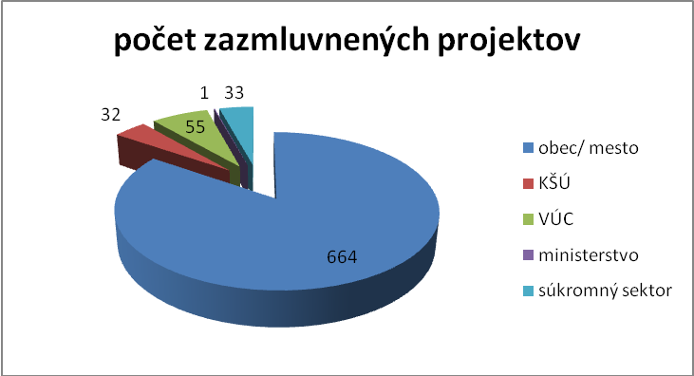

S ohľadom na závažnosť problematiky v súvislosti s deficitom finančných zdrojov na krytie aktuálnych pohľadávok prijímateľov deklarovaných v žiadostiach o platbu v rámci prioritnej osi 1 ROP bola začiatkom roku 2012 vykonaná druhá revízia ROP, ktorej predmetom boli úspory dosiahnuté v realizovaných projektoch za obdobie február – december 2011. Na základe druhej revízie bola alokácia prioritnej osi 1 ROP navýšená o 31 742 535,00 €.
S cieľom vyriešenia danej situácie a získania potrebných finančných zdrojov na financovanie všetkých schválených projektov v prioritnej osi 1 ROP bola v roku 2012 vykonaná aj tretia revízia ROP, ktorá umožní využitie úspor dosiahnutých za obdobie január – máj 2012. Alokácia prioritnej osi 1 ROP bola touto revíziou navýšená o 30 497 401,00 € a deficit znížený o 117,8 mil. € t. j. na 75,9 mil. €. Úspory v rámci prioritnej osi 1 ROP boli dosiahnuté predovšetkým na základe zrušených projektov a v dôsledku zníženia rozpočtov po vykonaných verejných obstarávaniach.
Vzhľadom na skorý začiatok a intenzitu implementácie prioritnej osi 1 ROP tieto projekty tvoria najväčší podiel na čerpaní finančných prostriedkov v ROP.
RO pre ROP s cieľom čiastočne znížiť deficit finančných prostriedkov a získať voľné zdroje na krytie vzniknutých pohľadávok v súčasnosti pripravuje návrh štvrtej revízie ROP. Bližšie informácie o štvrtej revízii ROP budú predmetom VS o vykonávaní ROP za rok 2013.
K 31.12.2012 bolo v rámci prioritnej osi 1 ROP zazmluvnených 785 projektov, ktorých prehľad z hľadiska typu zariadenia je uvedený v grafe č. 2 a prehľad podľa jednotlivých krajov v grafe č. 3.

Rozdelenie podpory podľa typu podporených zariadení v rámci opatrenia 1.1 ROP k 31.12.2012 Graf č. 2:
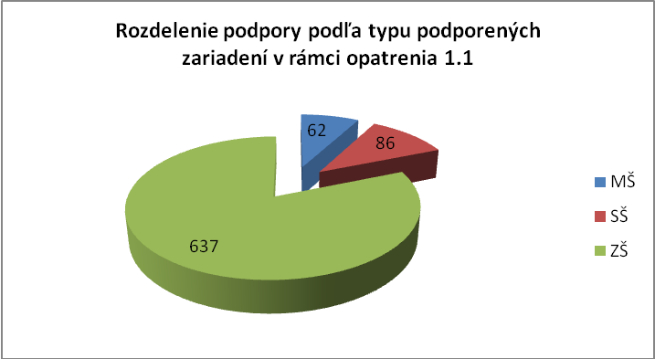
Prameň: RO pre ROP, 2013
Pozn.: do kategórie základných škôl sú zahrnuté základné školy, špeciálne základné školy, základné umelecké školy a základné školy s materskými školami (pokiaľ pri ZŠ s MŠ prevažuje prioritná téma 77- infraštruktúra v starostlivosti o deti je zariadenie zaradené ako MŠ ).
Vypracoval:

Porovnanie počtu zariadení podporených v rámci opatrenia 1.1 ROP a celkového počtu škôl v rámci SR podľa jednotlivých krajov s výnimkou Bratislavského kraja
Graf č. 3:
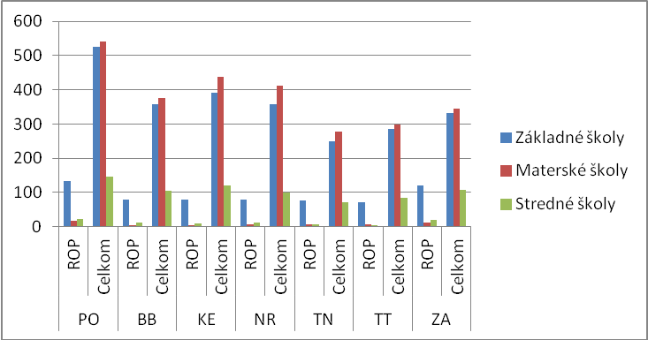

Prameň: RO pre ROP, 2013 a UIPŠ 2012/2013

Rozdelenie riadne ukončených projektov podľa typu podporených zariadení v rámci opatrenia 1.1 ROP k 31.12.2012
Graf č. 4:
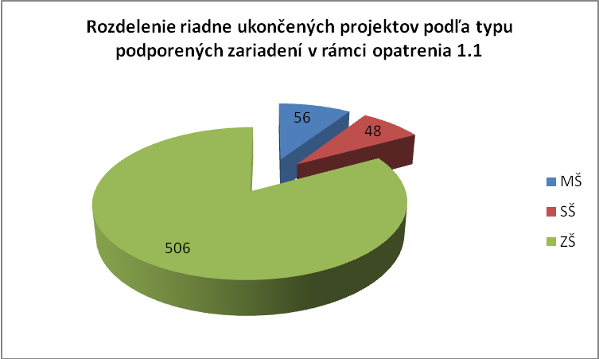
Prameň: RO pre ROP, 2013
Pozn.: do kategórie základných škôl sú zahrnuté základné školy, špeciálne základné školy, základné umelecké školy a základné školy s materskými školami (pokiaľ pri ZŠ s MŠ prevažuje prioritná téma 77- infraštruktúra v starostlivosti o deti je zariadenie zaradené ako MŠ ).
Vypracoval:

V roku 2012 malo opatrenie 1.1 jednoznačne najvyšší podiel na celkovom počte riadne ukončených projektov, kde riadne ukončených projektov bolo 610, z toho 56 základných, 56 materských a 48 stredných škôl.
Mimoriadne ukončené projekty zahŕňajú projekty, kde došlo k odstúpeniu od zmluvy o poskytnutí NFP (13 projektov), prevažne z dôvodu opakujúcich sa nedostatkov vo verejnom obstarávaní, resp. nedoručenia dokumentácie z procesu verejného obstarávania, ako aj projekty, kde došlo k mimoriadnemu ukončeniu ešte pred podpisom zmluvy o poskytnutí NFP (11 projektov). Dôvodom nepristúpenia k podpisu Zmluvy o NFP bolo prevažne nesplnenie podmienok poskytnutia pomoci, či zlá finančný situácia na strane žiadateľa.
Implementácia prioritnej osi 2 ROP – Infraštruktúra sociálnych služieb, sociálnoprávnej ochrany a sociálnej kurately začala v roku 2009. V roku 2012 boli vyhlásené 2 výzvy na predkladanie žiadostí o nenávratný finančný príspevok. Výzva s kódom ROP-2.1b-2012/01 má oprávnené aktivity zamerané na budovanie, rekonštrukciu, modernizáciu a vybavenie komunitných centier. Výzva s kódom ROP-2.1a-2012/01 je zameraná na podporu pilotného prístupu deinštitucionalizácie existujúcich zariadení sociálnych služieb, sociálnoprávnej ochrany detí a sociálnej kurately.
V porovnaní s ostanými prioritnými osami ROP možno prioritnú os 2 ROP považovať za najviac vnútorne diferencovanú. V roku 2012 boli na základe výzvy ROP-2.1b-2012/01 vyhlásenej dňa 20.02.2012 prijímané žiadosti o NFP pre oblasť podpory komunitných centier a to s dátumom ukončenia prijímania žiadostí o NFP do 28.09.2012. Z dôvodu zabezpečenia dostatočného časového priestoru na vypracovanie žiadostí o NFP zo strany žiadateľov došlo zo strany RO pre ROP k zmene formálnych náležitostí výzvy a termín ukončenia prijímania žiadosti o NFP bol predĺžený do 14.12.2012. Po skončení prijímania projektov sa spustila príprava hodnotiaceho procesu s ohľadom na zistenia certifikačného overovania z predchádzajúcich hodnotiacich procesov.
Na základe revízie ROP z roku 2012 bola upravená - znížená celková alokácia pre prioritnú os 2 na hodnotu 239 147 040€ došlo k úprave výšky finančných prostriedkov vyčlenených pre prioritnú os 2 ROP v prospech prioritnej osi 1 ROP (celková alokácia z ERDF prioritnej osi 2 ROP sa znížila z 207,2 mil. € na 203,3 mil. €).

Počet podporených projektov podľa typu zariadenia k 31.12.2012
Graf č. 5
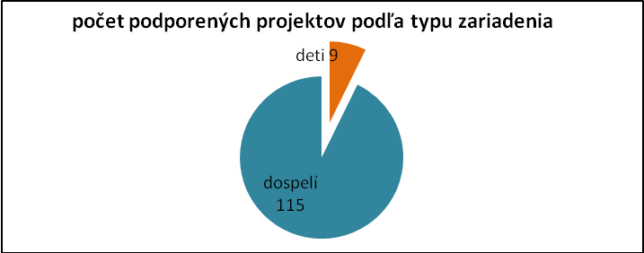

Prameň: RO pre ROP, 2013

Ako vyplýva z grafického prehľadu, iba 7,3 % zariadení podporených v rámci ROP sú zariadenia určené pre detských klientov.

Percentuálne rozdelenie typov zariadení k 31.12.2013 poskytuje nasledujúce grafické zobrazenie: Graf č. 6
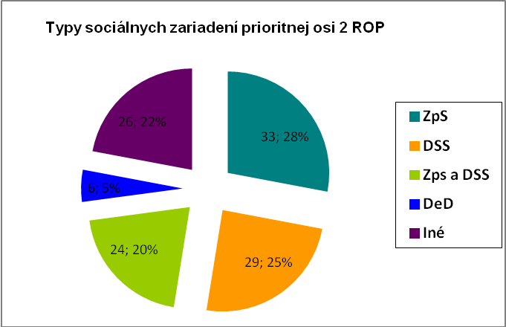

V roku 2012 bolo v rámci prioritnej osi 2 ROP riadne ukončených 21 projektov. Táto skutočnosť je spôsobená pomalšou a náročnejšou implementáciou projektov tak v existujúcich zariadeniach ako aj pri novovznikajúcich zariadeniach.
V rámci opatrenia 3.1 Posilnenie kutlúrneho potencionálu regiónov bolo prerozdelených už približne 50% disponibilnej alokácie na toto opatrenie, schválených bolo menej ako 20% z pôvodne očakávaného počtu podporených projektov. Tento nepomer poukazuje na problémy s napĺňaním pôvodne stanovenej stratégie v oblasti posilnenia kultúrneho potenciálu regiónov.

Počet projektov v realizácii podľa typu zariadenia k 31.12.2012
Graf č. 7
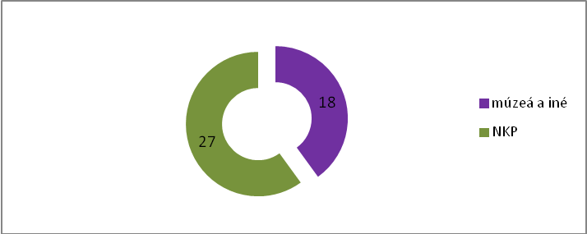

Prameň: RO pre ROP, 2012
Pozn.: NKP – národná kultúrna pamiatka

Počas roku 2012 prebiehali najmä procesy kontrahovania a implementácie schválených projektov. Prijímatelia, teda vlastníci nehnuteľností v tomto opatrení sú kvôli finančnej náročnosti realizácie projektov hlavne samosprávne kraje, t.j. 16 implementovaných projektov a 8 projektov je implementovaných ústrednými orgánmi štátnej správy. V roku 2012 z celkového počtu 54 schválených projektov bolo v realizácii po úspešne ukončenom procese verejného obstarávania 34 projektov, 2 projekty boli mimoriadne ukončené. V stave neukončeného procesu verejného obstarávania evidujeme ešte 15 projektov a 3 projekty sa nachádzajú v stave prípravy dodatkov zohľadňujúcich proces ukončeného verejného obstarávania. V opatrení 3.1. bolo k 31.12.2012 ukončených 6 projektov a 45 projektov bolo v stave realizácie. Najvyšší počet realizovaných projektov je v Prešovskom samosprávnom kraji, t.j. 12 projektov v najvyššej hodnote podľa krajov (16,6 mil. €).
V opatrení 3.2 Podpora a rozvoj infraštruktúry cestovného ruchu najvyšší záujem o poskytnutie nenávratného finančného príspevku na projekty zamerané na cestovný ruch v rámci tohto opatrenia prejavili žiadatelia z Prešovského samosprávneho kraja. Predložené ŽoNFP z tohto kraja tvorili až 27,05 % zo všetkých ŽoNFP predložených v rámci opatrenia 3.2 ROP. Najmenší záujem RO pre ROP zaznamenal v rámci Trnavského samosprávneho kraja, kde boli predložené len 4 ŽoNFP, čo predstavuje 3,28 % z predložených žiadostí v rámci opatrenia 3.2. Dôvodom môžu byť hlavne socioekonomické rozdiely medzi jednotlivými oblasťami Slovenska a obtiažnejšie možnosti získavania prostriedkov na aktivity v oblastiach ako je cestovný ruch vo východnej časti Slovenska. V ostatných krajoch bol záujem pomerne vyrovnaný, v rozmedzí približne 10-19 %.
Prehľad výziev a písomných vyzvaní od 1.1.2012 do 31.12.2012
Prioritná os | Počet výziev/písomných vyzvaní | Alokácia FP na výzvu/písomné vyzvanie (NFP) v €
 |  | Spolu | z toho
 |  |  | ŠF/KF | ŠR
1 | 0 | - | - | -
2 | 2 | viď poznámka č.1 | viď poznámka č.1 | viď poznámka č.1
3 | 0 | - | - | -
4 | 1 | 6 003 441,17 | 5 371 500,00 | 631 941,17
5 | 1 | 39 995 000,00 | 35 785 000,00 | 4 210 000,00
6 | 0 | - | - | -
7 | 1 | 1 157 139,32 | 1 035 335,18 | 121 804,14
Prameň: RO pre ROP, 2013
Poznámka 1: Výzva v rámci prioritnej osi 4 ROP a výzva v rámci prioritnej osi 5 ROP boli určené výlučne pre subjekty verejného sektora. Výzva v rámci oblasti podpory 2.1a ROP bola určená pre subjekty súkromného, verejného sektora a pre organizácie štátnej správy a výzva v rámci oblasti podpory 2.1b ROP bola určená výlučne pre subjekty verejného sektora. Vzhĺadom na aplikovanie rozdielnych pomerov financovania v rámci uvedených výziev v prioritnej osi 2 ROP v súlade so Systémom finančného riadenia ŠF a KF nie je možné uviesť jednu sumu.

Plnenie harmonogramu výziev ROP na rok 2012
Indikatívny časový harmonogram výziev na predkladanie žiadostí o nenávratný finančný príspevok (ďalej aj „harmonogram výziev“) informuje potenciálnych žiadateľov o predpokladaných termínoch vyhlásenia výziev na predkladanie žiadostí o NFP pre jednotlivé opatrenia a nižšie oblasti podpory ROP v danom kalendárnom roku. SO/RO pre ROP MK SR v spolupráci s RO pre ROP vydalo dňa 23. januára 2012 písomné vyzvanie určené pre vyšší územný celok Košice, ako oprávneného prijímateľa, v rámci ROP prioritnej osi 7 Európske hlavné mesto kultúry – Košice 2013.
Predpokladom vyhlásenia výziev uvedených v harmonograme na rok 2012 bolo vykonanie komplexnej aktualizácie riadiacich dokumentov ROP na základe revidovaného ROP (Programový manuál, Príručka pre žiadateľa/prijímateľa v rámci ROP, hodnotiace a výberové kritériá a pod.). V tejto súvislosti RO pre ROP inicioval aj rokovania s Úradom splnomocnenca vlády SR pre marginalizované rómske komunity a Ministerstvom práce, sociálnych vecí a rodiny SR ohľadom prípravy implementácie revidovanej stratégie ROP pre oblasť sociálnej infraštruktúry (komunitné centrá, deinštitucionalizácia zariadení). Zároveň RO pre ROP v súčinnosti so SO/RO pre ROP a Ministerstvom dopravy, výstavby a regionálneho rozvoja SR začal pripravovať výzvu pre oblasť podpory 4.1d – rozvojové dokumenty regiónov. Vzhľadom na rozsah zmien bola aktualizácia riadiacej dokumentácie vykonaná až začiatkom roka 2012. RO pre ROP vyhlásil výzvu na predkladanie žiadostí o NFP pre oblasť podpory 2.1b ROP - komunitné centrá a výzvu pre oblasť podpory 4.1d – rozvojové dokumenty regiónov dňa 20.02.2012.
Na základe vývoja implementácie ROP v roku 2012 došlo k úpravám zverejneného indikatívneho harmonogramu na rok 2012 (aktualizácie zo dňa 08.03.2012, 31.07.2012 a 30.11.2012)[2]. Koncom roka dňa 21.12.2012 RO pre ROP vyhlásil výzvu na predkladanie žiadostí o NFP pre oblasť podpory 2.1a ROP - deinštitucionalizácia zariadení a opatrenia 5.1 ROP - regionálne komunikácie zabezpečujúce dopravú obslužnosť regiónov.
Dôvody nevyrovnaného vyhlasovania výziev v priebehu roku 2012 súvisia najmä s uskutočnenými dvoma revíziami ROP, ktoré sú popísané v časti 2.1a.
Harmonogram na rok 2013 bol zverejnený dňa 15.12.2012 na stránke www.ropka.sk.

Čerpanie finančných prostriedkov za rok 2012 v € (zdroje ERDF a ŠR)
Tabuľka č.
Programový dokument | ERDF | ŠR | Spolu Nenávratný finančný príspevok (ERDF+ŠR)
Regionálny operačný program | 303 622 475,74 | 39 020 002,52 | 342 642 478,26
Operačný program Bratislavský kraj | 9 705 848,33 | 1 575 795,39 | 11 281 643,72
Cezhraničná spolupráca ČR-SR | 14 483 962,74 | 1 128 048,17 | 15 612 010,91
OP Cezhraničnej spolupráce** | 0,00 | 4 014 600,52 | 4 014 600,52
Spolu | 327 812 286,81 | 45 738 446,60 | 373 550 733,41
Prameň:
** V prípade programov Cezhraničnej spolupráce 2007-2013 okrem programu Cezhraničná spolupráca ČR-SR platobná jednotka uhrádza len časť spolufinancovania zo štátneho rozpočtu.

V rámci druhej revízie ROP boli presunuté úspory dosiahnuté za obdobie február- december 2011.V prioritnej osi 1 boli dosiahnuté úspory vo výške 21,5 mil. € (zdroje EÚ + verejné zdroje SR), z toho najväčšiu časť tvorila úspora na základe zníženia rozpočtov projektov po verejných obstarávaniach a odstúpenia od zmluvy na základe porušenia zo strany prijímateľov. V rámci prioritných osí 2 až 5 boli dosiahnuté úspory vo výške 31,7 mil. € (zdroje EÚ + verejné zdroje SR) , ktoré boli presunuté do prioritnej osi 1.
V rámci tretej revízie ROP boli presunuté úspory dosiahnuté za obdobie január- máj 2012.V prioritnej osi 1 boli dosiahnuté úspory vo výške 11,3 mil. € (zdroje EÚ + verejné zdroje SR). V ostatných prioritných osiach boli dosiahnuté úspory vo výške 30,5 mil. € (zdroje EÚ + verejné zdroje SR) , ktoré boli presunuté do prioritnej osi 1.
[2] RO pre ROP vyhlásil dňa 31.01.2013 tri výzvy na predkladanie žiadostí o NFP v nadväznosti na uznesenie vlády SR č. 566/2010 pre oblasti/obce najviac postihnuté povodňami v rámci oblasti podpory 4.1a ROP Regenerácia sídel – samostatné dopytovo orientované projekty, 4.1c ROP Regenerácia sídel – projekty rozvoja obcí s rómskymi osídleniami vo vidieckom prostredí a 5.1 Regionálne komunikácie zabezpečujúce dopravú obslužnosť regiónov ROP.

